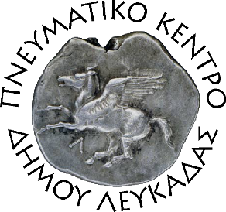

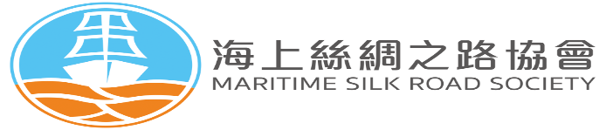

3o Θερινό Σχολείο Θαλάσσιος Δρόμος του Μεταξιού

Ταχύρρυθμο πρόγραμμα εκμάθησης της κινεζικής γλώσσας
To Πνευματικό Κέντρο του Δήμου Λευκάδας σε συνεργασία με την Maritime Silk Road Society διοργανώνει για τρίτη χρονιά ταχύρρυθμο εκπαιδευτικό πρόγραμμα εκμάθησης της κινέζικης γλώσσας .
Το πρόγραμμα με τον τίτλο Θερινό Σχολείο Θαλάσσιος Δρόμος του Μεταξιού είναι διάρκειας πέντε (5) εβδομάδων – με δυνατότητα παράτασης- και θα πραγματοποιηθεί από τις 29 Ιουνίου έως τις 31 Ιουλίου 2020 στο Πνευματικό Κέντρο του Δήμου Λευκάδας (Σικελιανού 1, Λευκάδα 31100).
Το πρόγραμμα απευθύνεται σε έφηβους (13-18 ετών ) και σε ενήλικες , με ή χωρίς προηγούμενη γνώση της κινεζικής γλώσσας (αλλά με καλή γνώση της αγγλικής) οι οποίοι επιθυμούν να διδαχθούν βασικά κινέζικα που θα τους δώσουν την ικανότητα να κατανοούν τυπικές συζητήσεις της καθημερινής ζωής.
Η Καθηγήτρια Liu Xuejiao έχει αναλάβει τη διεξαγωγή των μαθημάτων.
Το Θερινό Σχολείο Θαλάσσιος Δρόμος του Μεταξιού, εκτός από το πρόγραμμα εκμάθησης της κινεζικής γλώσσας, θα προσφέρει στους συμμετέχοντες άλλα και στο ευρύ κοινό, μαθήματα κινεζικής καλλιγραφίας, συνεδρίες Tai Chi Chuan , ομιλίες και διαλέξεις. Επίσης θα υπάρχει η δυνατότητα δανεισμού βιβλίων κινεζικού πολιτισμού από τη βιβλιοθήκη του Πνευματικού Κέντρου
Το Πνευματικό Κέντρο στοχεύει πάντα στην κάλυψη των μαθησιακών αναγκών που προκύπτουν στο σύγχρονο ανταγωνιστικό περιβάλλον με τρόπο προσιτό για όλους και εκπληρώνει τις προσδοκίες των ενδιαφερομένων.
Διαδικασία εγγραφής στα μαθήματα Κινεζικής γλώσσας
Προκειμένου να παρακολουθήσετε κάποιο από τα τμήματα κινεζικής γλώσσας θα πρέπει 1. να προχωρήσετε σε εγγραφή συμπληρώνοντας τη φόρμα συμμετοχής και αποστέλλοντάς την : ηλεκτρονικά στο lefkasf@otenet.gr , με φάξ στο 26450-26715 ή ταχυδρομικά στη διεύθυνση Πνευματικό Κέντρο Δήμου Λευκάδας Σικελιανού 1 Λευκάδα 31100 (με την ένδειξη: Θερινό Σχολείο Θαλάσσιος Δρόμος του Μεταξιού) και 2. να πληρώσετε το εφάπαξ ποσό των 50€.
Εάν έχετε οποιεσδήποτε απορίες, επιθυμείτε περισσότερες πληροφορίες ή προσωπική συνάντηση, επικοινωνήστε με το Πνευματικό Κέντρο στο τηλέφωνο 26450-26635 (Υπεύθυνη : Ιωάννα Φίλιππα).

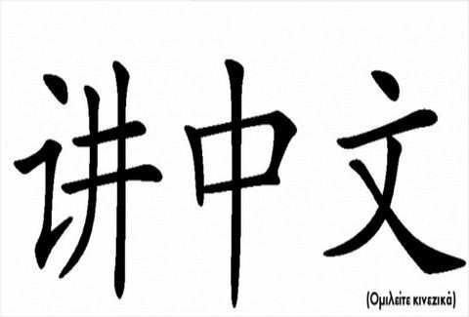

- Για την ασφαλή διεξαγωγή των μαθημάτων θα εφαρμόζονται οι οδηγίες του ΕΟΔΥ για την αντιμετώπιση του COVID-19.

Maritime Silk Road Summer School
ΑΙΤΗΣΗ ΣΥΜΜΕΤΟΧΗΣ

ΟΝΟΜΑ ………………………………………………………………………………………………………………………..
ΕΠΩΝΥΜΟ…………………………………………………………………………………………………………………..
ΗΛΙΚΙΑ…………………………………………………………………………………………………………………………
ΕΚΠΑΙΔΕΥΤΙΚΟ ΕΠΙΠΕΔΟ (ΤΑΞΗ) ………………………………………………………………………………
ΕΠΙΠΕΔΟ ΓΝΩΣΗΣ ΑΓΓΛΙΚΩΝ
ΒΑΣΙΚΟ ……………………………ΚΑΛΟ………………….ΠΟΛΥ ΚΑΛΟ…………………………………………
ΕΧΕΤΕ ΠΑΡΑΚΟΛΟΥΘΗΣΕΙ ΠΡΟΗΓΟΥΜΕΝΟ ΚΙΝΕΖΙΚΟ ΣΧΟΛΕΙΟ ;
NAI …………………………………… OXI………………………………………………………
TΗΛΕΦΩΝΟ……………….………………………………………………………………………………………………
EMAIL ……………….………………………………………………………………………………………………………
ΓΙΑ ΠΟΙΟ ΛΟΓΟ ΕΝΔΙΑΦΕΡΕΣΤΕ ΓΙΑ ΤΑ ΜΑΘΗΜΑΤΑ :
------------------------------------------------------------------------------------------------------------------------------------------------------------------------------------------------------------------------------------------------------------------------------------------------------------------------------------------------------------------------------------------------------------------------------------------------------------------------------------------------------------------------------------------------------------------------------------------------------------------------------------------------------------------------------------------------------------------------------------------------------------------------------------------------------------------------------------------------------------------------------------------------------------------------------------------------------------------------------------------------------------------------------------------------------------------------------------------------------------------------------------------------------------------------------------------------------------------------------------------------------------------------------

